**Idla i Estland**

Idlaverksamheten i Estland är mycket aktiv och blomstrande. Daisy Idla-Nilsson började redan på 1990-talet att hålla Idlakurser i sitt gamla hemland. Sedan 2005 har Föreningen Idla har varit med och sponsrat kurser och lärarutbildningar i Estland. Där finns nu ett femtiotal utbildade Idlalärare och även om alla inte har ”Idlagrupper” så använder de Idlametoden sin undervisning på dagis, i skolgymnastiken, folkdansgrupper mm.

Den estniska Idlaföreningen, Idla Eesti Selts, bildades 2006 och skiljer sig lite från den svenska föreningen. Idla i Estland finns inte bara i Tallinn utan är spridd över hela landet och varje Idlalärare håller i sin egen verksamhet. Föreningens styrelse ordnar inför höstterminensstarten en weekendkurs för sina lärare och flera gånger om året håller föreningen också kurser på ständigt nya orter för att informera om Idlametoden.

Idla Eesti Selts samarbetar med den estniska idrottsorganisationen Kalev, där Ernst Idla på sin tid var verksam. Föreningen har deltagit i gymnastik- och dansuppvisningar som Kalev ordnat bl.a 2016 då 260 kvinnor i alla åldrar visade upp Idla på Kalevstadion.

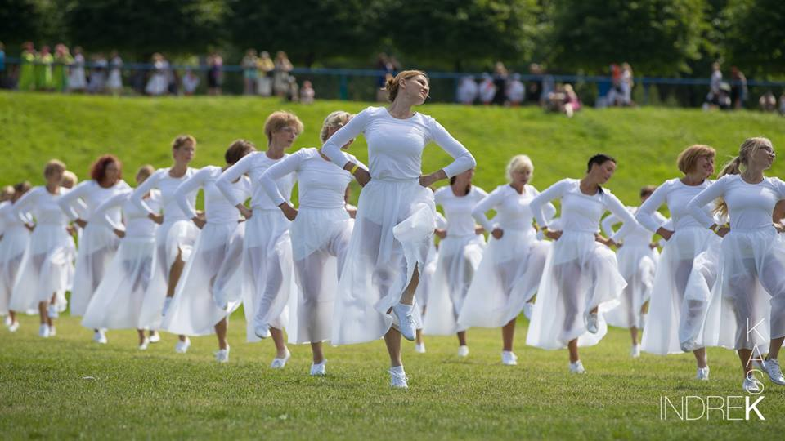

2016 deltog en grupp från Idla Esti Selts i den svenska Idlaverksamhetens 70-års jubileum och november 2017 vidareutbildade sig 12 estniska Idlalärare tillsammans med svenska Idlalärare i en kurs om Rörelsekvalitet enligt Idlametoden.

Samarbete mellan våra två systerorganisationerna är konstruktivt för Idlaverksamhetens framtid på båda sidor av Östersjön. Idla Eesti Selts nuvarande/2018/ ordförande heter Eva Seera och är utbildad Idlalärare. Verksamheten i Estland kan följas på hemsidan [www.idlaselts.ee](http://www.idlaselts.ee/) och föreningen finns på Facebook.